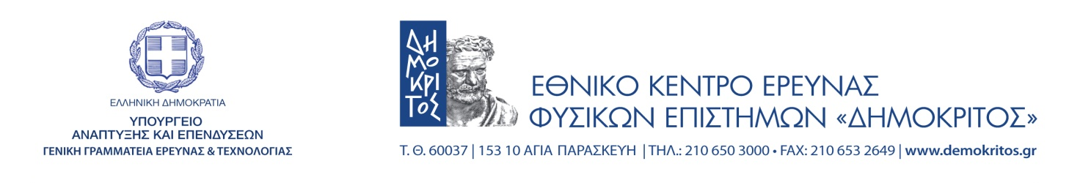

ΤΜΗΜΑ ΠΡΟΣΩΠΙΚΟΥ / ΔΙΕΥΘΥΝΣΗ ΔΙΟΙΚΗΤΙΚΟΥ

ΑΙΤΗΣΗ ΥΠΟΨΗΦΙΟΤΗΤΑΣ

Για την Πλήρωση μίας (1) θέσης Ερευνητή/τριας

B΄ βαθμίδας στο Εθνικό Κέντρο Έρευνας Φυσικών Επιστημών «ΔΗΜΟΚΡΙΤΟΣ».

ΙΝΣΤΙΤΟΥΤΟ

Γνωστικό αντικείμενο
Αριθμός Πρωτοκόλλου Προκήρυξης | 100/2022-2389/01-08-2022

ΣΤΟΙΧΕΙΑ ΥΠΟΨΗΦΙΟΥ/ας

Επώνυμο |  |  | Όνομα |  |  | Πατρώνυμο
Τηλέφωνα επικοινωνίας |  |  | Διεύθυνση ηλεκτρονικού ταχυδρομείου

ΥΠΟΒΑΛΛΟΜΕΝΑ ΔΙΚΑΙΟΛΟΓΗΤΙΚΑ:

